113年 03 月份餐點表
日期 | 星期 | 上午點心 | 主菜 | 副菜一 |  | 副菜二 | 湯 | 水果 | 下午點心
1 | 五 | 番茄蔬菜粥 | 鮮菇雞柳炒麵 |  |  | 季節蔬菜 | 黃瓜魚丸湯 | 季節水果 | 小餐包、冬瓜露
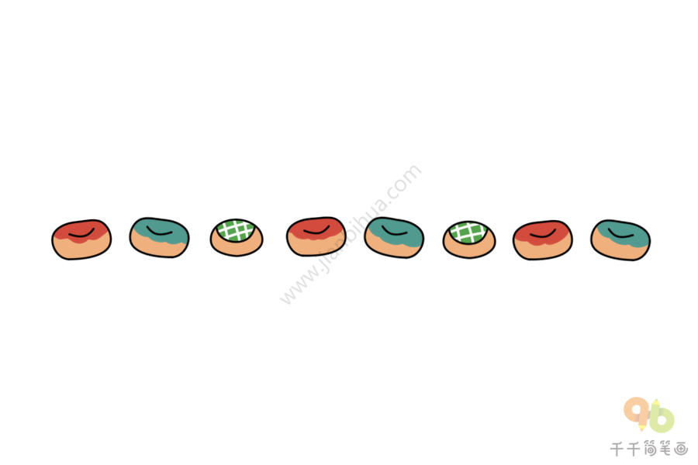
4 | 一 | 小米粥 | 蘿蔔燉肉 | 三杯杏菇 |  | 季節蔬菜 | 瓜子雞湯 | 季節水果 | 什錦麵
5 | 二 | 蛋餅、米漿 | 洋蔥炒雞丁 | 蔥蛋 |  | 季節蔬菜 | 海帶芽湯 | 季節水果 | 紅豆湯圓
6 | 三 | 雞絲麵 | 炸醬乾麵 |  |  | 季節蔬菜 | 枸杞紅棗雞湯 | 季節水果 | 蛋花麵線
7 | 四 | 奶黃包、豆漿 | 茄汁雞丁 | 蒜香海龍 |  | 季節蔬菜 | 味噌豆腐湯 | 季節水果 | 雞茸鮮菇粥
8 | 五 | 蘿蔔貢丸湯 | 咖哩豬肉飯 |  |  | 季節蔬菜 | 青木瓜排骨湯 | 季節水果 | 黑糖饅頭、豆漿

11 | 一 | 鮮菇粥 | 塔香雞丁 | 蒸蛋 |  | 季節蔬菜 | 牛蒡排骨湯 | 季節水果 | 韭菜板條
12 | 二 | 果醬吐司、牛奶 | 蘿蔔滷肉 | 海帶豆干 |  | 季節蔬菜 | 薑絲冬瓜湯 | 季節水果 | 雞絲粥
13 | 三 | 油豆腐細粉 | 香香雞絲飯、滷蛋、豆干 |  |  | 季節蔬菜 | 紫菜蛋花湯 | 季節水果 | 八寶甜湯
14 | 四 | 地瓜包、豆漿 | 珍菇燒肉 | 肉茸毛豆 |  | 季節蔬菜 | 木須湯 | 季節水果 | 珍珠丸子
15 | 五 | 肉羹湯 | 茄汁義大利肉醬麵 |  |  | 季節蔬菜 | 什錦蔬菜湯 | 季節水果 | 銀絲捲、米漿
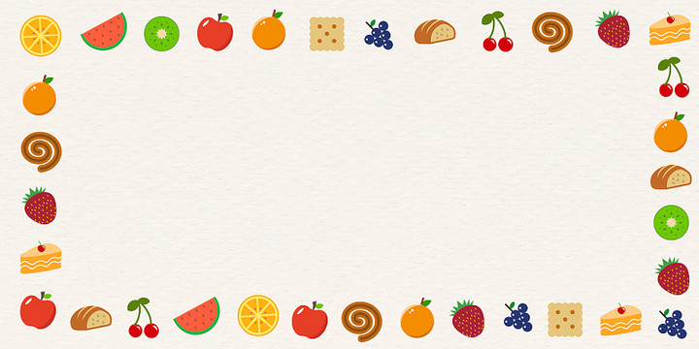
18 | 一 | 魚片粥 | 豆香碎肉 | 鳳梨木耳 |  | 季節蔬菜 | 養生雞湯 | 季節水果 | 肉燥米粉
19 | 二 | 小籠包、米漿 | 口水雞 | 大瓜燴鴿蛋 |  | 季節蔬菜 | 山藥排骨湯 | 季節水果 | 冬瓜西米露
20 | 三 | 冬菜冬粉 | 桂冠水餃 |  |  | 季節蔬菜 | 酸辣湯 | 季節水果 | 日式關東煮
21 | 四 | 小兔包、牛奶 | 芋頭燒雞 | 金茸碎瓜 |  | 季節蔬菜 | 洋蔥湯 | 季節水果 | 客家麵疙瘩
22 | 五 | 紅麵線 | 壽喜燒燴飯 |  |  | 季節蔬菜 | 芹香貢丸湯 | 季節水果 | 蘋果麵包、豆漿
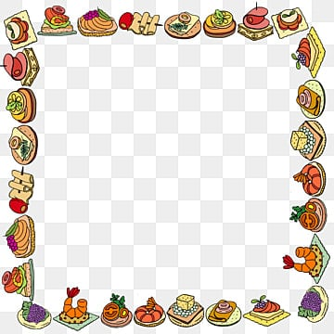
25 | 一 | 地瓜粥 | 毛豆雞丁 | 螞蟻上樹 |  | 季節蔬菜 | 蒜香雞湯 | 季節水果 | 花枝羹
26 | 二 | 豆沙包、豆漿 | 薑汁豬柳 | 金針菇炒蛋 |  | 季節蔬菜 | 羅宋湯 | 季節水果 | 紅糖地瓜湯
27 | 三 | 蛋香麵線 | 蔥油雞飯 |  |  | 季節蔬菜 | 蘿蔔排骨湯 | 季節水果 | 山藥糙米粥
28 | 四 | 鮮奶饅頭、米漿 | 蠔油里肌 |  | 芹香甜不辣 | 季節蔬菜 | 枸杞冬瓜湯 | 季節水果 | 擔仔麵 |  | 擔仔麵
29 | 五 | 香菇瘦肉粥 | 鮮蔬炒烏龍麵 |  |  | 季節蔬菜 | 味噌海芽湯 | 季節水果 | 醬燒肉包 | 季節水果 | 醬燒肉包
＊本園一律使用「國產生鮮肉品」，產地：台灣。 ＊本園未使用輻射污染食品

